# Projet

## Client :

Fort d’un réseau multiformat de 13 000 magasins dans plus de 30 pays, le **Groupe Carrefour** est un des leaders mondiaux du commerce alimentaire. Carrefour a réalisé un chiffre d’affaires de 78,6 milliards d’euros en 2020. Il compte plus de 320 000 collaborateurs qui contribuent à faire de Carrefour le leader mondial de la transition alimentaire pour tous, en offrant chaque jour une alimentation de qualité, accessible partout et à un prix raisonnable.

**À propos de Criteo**

Le leader mondial des solutions de médias de La grande distribution, permettant aux commerçants d'exploiter pleinement leur inventaire et leurs données et aux marques d'interagir avec leurs consommateurs là où l'acte d'achat se produit.

**À propos de Google :**

L’un des plus grands fournisseurs de services cloud au monde.

**À propos de LiveRamp** :

La principale plate-forme de connectivité de données pour une utilisation sûre et efficace des données.

Le Groupe Carrefour annonce sa nouvelle stratégie data et retail media, avec le lancement de **Carrefour Links (en 2018)**. Destinée aux entreprises partenaires du Groupe, cette plateforme vise à mieux répondre aux attentes des clients en créant des expériences plus personnalisées et plus pertinentes, en magasin comme en ligne.

La plateforme s’appuie sur la technologie de trois partenaires de Carrefour, chacun leader dans son domaine : Criteo, Google et LiveRamp. Ce virage digital et data, commencé depuis 2018, permet aujourd’hui à Carrefour d’ouvrir un nouveau secteur d’activité au sein du Groupe, la data et le retail media, avec la création de la plateforme Carrefour Links.

Carrefour Links aide en particulier les entreprises partenaires à mesurer leurs campagnes marketing « de bout en bout » , de la publicité à la transaction en magasin. Une étude du Boston Consulting Group et de Google montre qu'en utilisant l'intelligence artificielle et des analyses de données à grande échelle, telles que proposées par Carrefour Links, les entreprises partenaires de Carrefour peuvent générer une croissance de plus de 10 % de leurs revenus, grâce à des modèles prédictifs de la demande, des assortiments locaux plus pertinents et des services aux consommateurs plus personnalisés.

## Date de la mission :

Projet a débuté Juin 2018 -

* Adresse : 1 rue Jean Mermoz, 91000 Courcouronnes, Fr

RER D station : Le Bras-de-Fer (1h30 de paris), Voiture : N7, A6

Durée de ma mission : 18 mois (entre mars 2019 et novembre 2020) présentielle et télétravail suite à la crise du covid 19.

## Contexte du projet :

Dans un contexte d’accélération sans précédent du e-commerce, 80 % des clients Carrefour déclarent souhaiter une offre personnalisée, plus adaptée à leurs attentes. Ils souhaitent également offrir une attention personnalisée à chaque étape d’un parcours d’achat parfaitement fluide. C’est en réponse à cette demande des consommateurs que Carrefour a construit Carrefour Links, un ensemble de solutions inédites d’analyse et de personnalisation de l’expérience client, en capitalisant sur trois de ses forces :

Son expertise technologique et data

Sa position de leader européen de la connaissance client, avec 80 millions de foyers dans le monde qui achètent chez Carrefour chaque année

Son site e-commerce alimentaire carrefour.fr, (numéro 1 en trafic en France)

## Nature du projet :

## Objectif du projet :

Carrefour Links associe l’expertise retail de Carrefour aux technologies disponibles en termes de sécurité, de stockage et de traitement des données, autour de quatre familles de solutions :

***Capture*** : trouver de nouveaux clients et prospects pour une marque.

***Convert*** : rendre l’expérience plus fluide, pour améliorer la conversion tout au long du parcours d’achat (en ligne, mais aussi en omnicanal avec la bonne offre au bon moment).

***Converse*** : développer une relation durable avec les clients Carrefour.

***Comprehend*** : piloter l’activité et les performances de façon moderne et autonome, avec une vue à 360 degrés du parcours d’achat du client.

Voici en résumé les ambitions que le groupe Carrefour voulait mettre en place :

Devenir le Netflix de l’alimentaire et proposer à chaque consommateur un site e-commerce et des promotions vraiment personnalisées.

## L’architecture Technique du projet :

Architecture Lambda

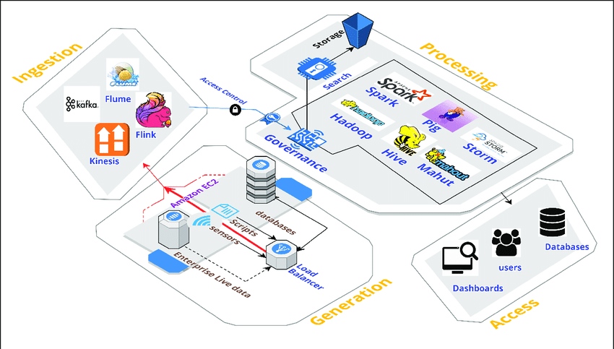

## Définition des KPIs (Key Performance Indicator)

Avec une vision globale de l’ensemble des circuits de distribution (magasin par magasin, e-commerce, partenaires de livraison comme Uber eats ou Glovo), des concurrents et de la performance commerciale (tag promo, promotion…) :

**PoS (Point Of Sales) & DataShopper en détail** fournit un ensemble de tableaux de bord pré-formatés conçus pour identifier les opportunités de croissance :

• Insights globaux : Vue d’ensemble des performances des marques, grâce au tableau de bord de synthèse international et aux équations commerciales.

• Insights produit : Analyser en profondeur les catégories, les marques et les performances des concurrents.

• Insights client : Comprendre les comportements d’achat, y compris l’évolution des clients au fil du temps, la sensibilité à la promotion et les tableaux de bords analysant la valeur client.

• Insights distribution : Identifier les opportunités de croissance d’un point de vue distribution, grâce aux tableaux de bord analysant la performance par canal et par magasin.

***NB : DataShopper*** est une plateforme insights nouvelle génération, permettant aux équipes commerciales, merchandising et marketing de comprendre le comportement de leurs clients, de leur marque, et de leurs concurrents en identifiant de nouvelles tendances et des opportunités commerciales. DataShopper s’appuie sur la technologie Google Cloud qui inclut Looker, l’un des outils de data visualization les plus avancés du marché et BigQuery, le data warehouse 100% cloud natif.

## Méthode de travail :

…………………………………………………………………………………………………

…………………………………………………………………………………………………

…………………………………………………………………………………………………

## Environnement technique :

…………………………………………………………………………………………………

…………………………………………………………………………………………………

…………………………………………………………………………………………………

## LES TACHES :

Concevoir, implémentez (Java)et livrez les nouvelles fonctionnalités de stockage, de traitement et de visualisation de données intégrées aux produits.

Développer et tester des flux d’ingestion de données de différentes sources

Comprendre les besoins métiers

Aide à la conception des solutions nécessitant l’utilisation de technologies cloud & data pour répondre aux besoins métier

Aide au déploiement, à l’optimisation et à l’industrialisation au quotidien des pipelines de données dans le cloud

Travailler avec différents profils data du groupe (data scientist, data engineer, data architect, data analyst)

Contribuer au développement et à l’amélioration continue des outils data interne.

Assurer une veille technologique sur les produits data